高雄市立右昌國民中學九十七學年度第一學期第三次段考一年級公民科試卷
※同學請注意：電腦塗卡時，「組別」請塗「１」，「科目」不要塗。
一、選擇：(每題4分，共80分)
- （ ）以下哪一項敘述屬於性別刻板印象？ (A)志聰雖然是男生但也能縫製出漂亮的家政作品 (B)錦棻認為不僅女生，男生也有哭的權利 (C)曦明是男生，所以男生不能喜歡玩洋娃娃 (D)雖然詩欣是女生，但是參加運動比賽也可能會有好收穫。
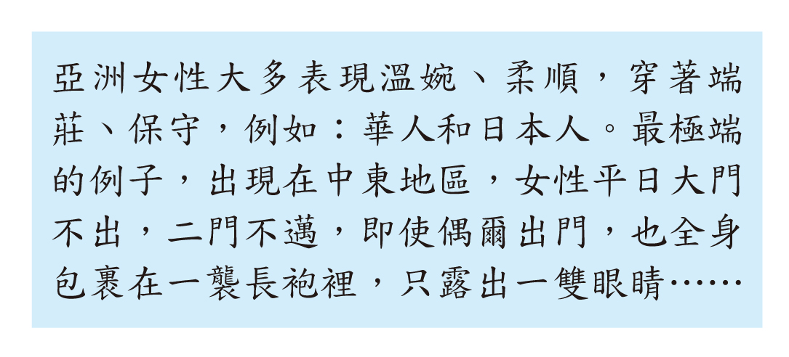
- （ ）如圖所示，這是某篇文章的部分文字。根據內文判斷，造成這種情形，最主要的原因為何？ (A)後天文化所造成的 (B)天生的個性使然 (C)先天身體構造的差異 (D)性別平等的想法普遍。
- （ ）要建立性別平等的觀念，下列何者不是適當的做法？ (A)從學校開始建立性別平等的觀念 (B)社會文化的觀念已經正確，不需要改變 (C)審慎選擇平面或電子媒體的節目內容 (D)隨時檢視自己，是否以不平等的性別觀念看待他人或自己。
- （ ）下列關於「性騷擾」的敘述，何者是正確的？ (A)穿著暴露是引發性騷擾的最大問題 (B)性騷擾就等於性侵害 (C)不熟識的陌生人才是性騷擾的高危險群 (D)性騷擾的受害者應該向人求援。
- （ ）有關婚姻的法律規定一直有「男尊女卑」的思想，因此，我國《民法》中充斥著濃厚的「父權」色彩。下列哪些傳統觀念已不適用於現代社會？ (甲)妻子婚後一定要冠夫姓 (乙)婚後的財產歸先生所有 (丙)居住地以先生的住所為主 (丁)若離婚則子女監護權歸父親 (A)甲乙丙 (B)甲乙丁 (C)乙丙丁 (D)甲乙丙丁。
- （ ）同學們討論「性騷擾」的相關議題，其中何人的說法正確？ (A)阿膜：「會被騷擾的，都該怪女生引誘男生，是女生的錯。」 (B)小琴：「被騷擾者絕對不應該隱忍，要勇敢說『不』。」 (C)阿元：「會被性騷擾的人，一定是因為穿著性感、暴露。」 (D)小芳：「被騷擾是很丟臉的事情，事後最好不要聲張。」
- （ ）有關性別偏見和性別歧視，下列敘述何者正確？ˉ(A)不管男性或女性都受到性別刻板印象的影響，背負了許多的負擔ˉ(B)消弭性別刻板印象，只為男生帶來需多困擾，沒有實質幫助ˉ(C)性別的角度來判定一個人的價值與成就是傳統，不須改變ˉ(D)打破性別刻板印象，無助於消除性別偏見與性別歧視。
- （ ）以下何者顯示出性別刻板印象？ (A)徵求祕書小姐，需熟文書電腦作業 (B)徵求業務人員，需有駕照、自備機車 (C)徵求英文老師，需研究所畢業 (D)徵求工程師，需機械相關科系畢業。
- （ ）一般而言，我們每個人的性別角色，主要是透過下列何種途徑型塑而成的？ (A)後天逼迫 (B)生理因素 (C)學習而來 (D)先天造成。
- （ ）社會文化中的性別刻板印象，最可能會造成下列何種影響？ (A)有助個人選擇工作的方便 (B)增進對自我認識的程度 (C)能夠促進性別有效分工 (D)局限個人發展的各種機會。
- （ ）在臺灣各地，有許多社區組織及居民推動各種社區活動，這些做法可以達成哪些成效？ (甲)可凝聚居民的社區意識 (乙)提升社區生活品質 (丙)活絡當地的文化、經濟發展 (丁)可以結交朋友，改善自己的人際關係 (A)甲乙丙 (B)甲乙丁 (C)甲丙丁 (D)乙丙丁。
- （ ）下列何者屬於社區參與的行為？ (A)阿公阿婆早上去公園散步 (B)光榮國中的學生參加隔宿露營 (C)到轉角的便利商店購物 (D)光榮里的居民成立社區清潔隊輪流整理環境。
- （ ）傳統農業社會的居民由於共同生活，而建立深厚的情感，對生長的土地產生認同，加上信仰、生活習慣相接近，就形成了所謂的「鄰里意識」。而這種「鄰里意識」也就是今日構成社區不可或缺的何種要素？ (A)國家認同 (B)自我認同 (C)社區意識 (D)民族意識。
- （ ）在鄉村型態社區，下列何者最能促進居民情感交流？ (A)閱讀報章雜誌 (B)廟會大拜拜 (C)整修居家環境 (D)公寓管理委員會開會。
- （ ）社區營造的最大動力來自於下列何者？ (A)大學教授的大聲疾呼 (B)政府指定的工作人員 (C)社區內所有居民 (D)外地的遊覽團體。
- （ ）社區居民若希望能提高社區生活品質，可以採取下列哪些做法？ (甲)訂定生活規約 (乙)擬訂社區發展計畫 (丙)開發社區土地 (丁)成立社區管理組織 (A)甲乙丙 (B)甲乙丁 (C)甲丙丁 (D)乙丙丁。
- （ ）為了有效降低都會型態社區的竊盜發生率，社區居民應該採取下列哪一種方式，最有希望達到「治本」的效果？ (A)建立隔離的鐵絲圍牆 (B)修法提高竊盜的刑責 (C)家家購置堅固的保險箱 (D)增強居民社區意識。
- （ ）在現代社會之中，鄰居之間的情誼何以變得比過去傳統社會冷淡？ (甲)彼此之間沒有同鄉的關係 (乙)彼此之間沒有血緣的關係 (丙)公寓的居住形式，使大家過各自的生活，不關心他人 (丁)大家住得太緊密，重視競爭而輕忽人情 (A)甲乙丙 (B)甲丙丁 (C)乙丙丁 (D)甲乙丙丁。
- （ ）原本落後的米奇村，在居民主導及政府的配合下，令人厭惡的焚化爐大煙囪，彩繪成美麗的地標，髒亂狹小的夜市，被規畫成整潔寬敞觀光大街，為米奇村帶來新的生機。上述例子最能顯示出下列哪一種概念？ (A)社區營造 (B)社區服務 (C)社會運動 (D)社會變遷。
- （ ）鄉村社區居民較能團結社區力量，發揮守望相助精神，主要原因為何？ (A)就業機會較多，生活機能完善，交通較為便利 (B)居民平日忙於上班上課，時間與精力相當有限 (C)多數人住在公寓大廈裡，比鄰而居，距離很近 (D)居民的工作、信仰相近，對土地也較有認同感。
二、題組：(每個答案4分，共20分)
- 南港基隆河左岸導覽隊成立於西元2005年，隸屬於淡水河守護聯盟。當初以男性為限制招募成員，目前成員約有11～12名，大多是在地人，也有退休老師。導覽隊純粹是一支民間團體，除了南港社區大學補助講員鐘點費，凡車馬費、餐費等，都是熱心的志工朋友自行貼付。目前導覽隊的活動，多著重在學童身上。以寓教於樂的方式，傳承河川、生態、及人文的保育觀念。南港社區大學每學期皆開設相關課程，為導覽隊培養新血；遇到新進成員信心不足時，資深成員會邀請他們參加各種活動及進修課程，除了增進彼此感情，也提升導覽的知識技能，成員之間從不藏私，兩個月一次的聚會，是他們最期待的時刻。請問：
( )(1)以上導覽隊志工的做法，稱之為下列何者？ (A)社區意識 (B)社區參與 (C)社區創造 (D)社區經營。
( )(2)當居民要解決社區所面臨的危機，或推動社區發展時，驅使居民團結的力量，稱為下列何者？ (A)社區意識 (B)社區營造 (C)社區參與 (D)社區抗爭。
( )(3)文中提到「以男性為限制招募成員」，有可能會觸犯哪一項法律規定？ (A)性騷擾防治法 (B)民法‧親屬編 (C)性別工作平等法 (D)家庭暴力防治法。
( )(4)導覽隊的活動中，何者較符合性別平等的概念？ (A)管理工作清一色是男生 (B)進修課程以性別區分上課內容 (C)女生只能負責文書工作 (D)導覽工作以能力劃分。
( )(5)志工一起熱情參與社區事務，期待聚會的時刻，顯示推動社區活動可以達到下列何種效果？ (A)凝聚彼此之間的情感及對社區的認同感 (B)增加朋友與收入 (C)對所處的環境漠不關心 (D)增加知名度與曝光率。

